机密★启用前
2023年天津市中考历史真题
道德与法治和历史合场考试，合计用时120分钟。
本试卷分为第Ⅰ卷（选择题）和第Ⅱ卷（非选择题）两部分。第Ⅰ卷为第1页至第5页，第Ⅱ卷为第6页至第8页。试卷满分100分。
答题时，务必将答案涂写在“答题卡”上，答案答在试卷上无效。考试结束后，将本试卷和“答题卡”一并交回。
祝你考试顺利！
第Ⅰ卷
注意事项：
1．每题选出答案后，用2B铅笔把“答题卡”上对应题目的答案标号的信息点涂黑。如需改动，用橡皮擦干净后，再选涂其他答案标号的信息点。
2．本卷共25题，每题2分，共50分。在每题给出的四个选项中，只有一项最符合题意。
1. 根据考古发现，远古农耕时代河姆渡人最有可能吃到的是（ ）
A. 粟 B. 水稻 C. 葡萄 D. 甘薯
2. 汉武帝为加强中央对地方的控制，采纳主父偃的建议实施了（ ）
A. 分封制 B. 郡县制 C. 推恩令 D. 行省制
3. 学习历史需要了解和掌握历史纪年方法。赤壁之战发生的公元208年还可以表述为（ ）
A. 公元2世纪初 B. 公元2世纪末 C. 公元3世纪初 D. 公元3世纪末
4. “尽道隋亡为此河，至今千里赖通波。若无水殿龙舟事，共禹论功不较多。”这首诗可用于研究（ ）
A. 隋朝统一的条件 B. 赵州桥的艺术特点
C. 科举制创立的作用 D. 大运河开凿的影响
5. 如图描绘的灌溉工具是（ ）
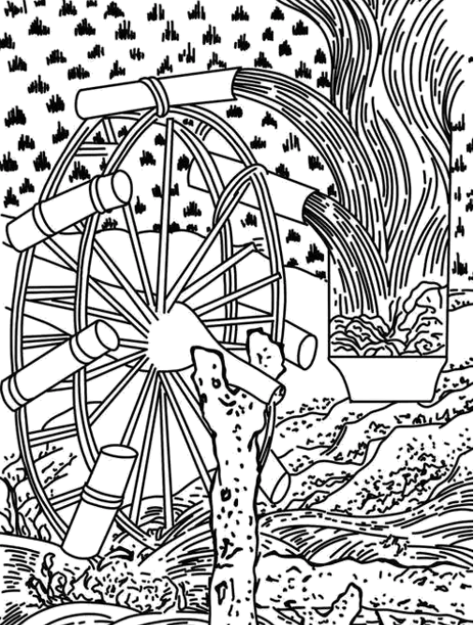
A. 耧车 B. 翻车 C. 筒车 D. 秧马
6. 中国古代历史上长期存在的丞相制度废除于（ ）
A. 唐朝 B. 宋朝 C. 明朝 D. 清朝
7. 秦朝修筑驰道、汉朝发行五铢钱、元朝设立宣政院、郑成功收复台湾在客观上的共同意义在于（ ）
A. 维护国家统一 B. 削弱地方权力
C 抵御外来入侵 D. 加强君主专制
中华百年看天津。请完成下面小题
8. 作家冯骥才说：“从历史角度看，天津小洋楼是西方入侵的一目了然的证据；从文化角度看，它却是本土文化一个奇异的创造。进而说，是在被动历史背景下主动的文化创造。”在“西方入侵”过程中把天津开为商埠的是（ ）
A. 《南京条约》 B. 《天津条约》 C. 《北京条约》 D. 《马关条约》
9. 1866年，三口通商大臣崇厚筹办天津机器局东局和西局。东局原址位于天津城东贾家洁道，是中国第一家近代化火药厂。这一洋务企业创办目的是（ ）
A. 自强 B. 求富 C. 民主 D. 共和
10. “20世纪初，有一年份叫辛亥，有一壮举叫首义……”歌谣中辛亥年发生的“首义”是指（ ）
A. 安庆起义 B. 广西起义 C. 黄花岗起义 D. 武昌起义
11. 制作时间轴是中学生常用的学习方法。根据下列时间轴所探究的主题推断，问号处对应的是（ ）
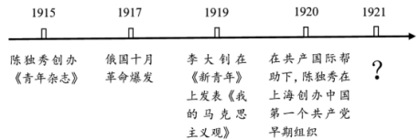
A. 五四运动 B. 中国共产党成立 C. 秋收起义 D. 井冈山会师
12. 确立了思想建党、政治建军原则的会议是（ ）
A. 八七会议 B. 古田会议 C. 遵义会议 D. 瓦窑堡会议
13. 《地球的红飘带》一书中描写了四渡赤水、飞夺泸定桥以及翻雪山、过草地等场景。这些场景反映的历史事件是（ ）
A. 国民革命军北伐 B. 中国工农红军长征
C. 刘邓大军千里跃进大别山 D. 人民解放军占领南京
14. 全民族抗战爆发后，中国军队主动对日作战取得的第一个重大胜利是（ ）
A. 平型关大捷 B. 台儿庄战役 C. 武汉会战 D. 百团大战
15. 如图描绘了某宪法草案公布后人们在田间地头热议画面。随后出台的我国有史以来真正反映人民利益的宪法是（ ）
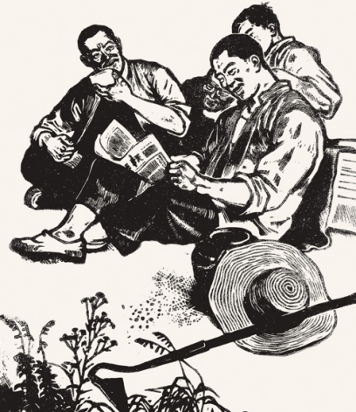
宪法草案公布了（版画）
A. 1912年《中华民国临时约法》 B. 1914年《中华民国约法》
C. 1949年《中国人民政治协商会议共同纲领》 D. 1954年《中华人民共和国宪法》
16. 在油田大会战时，王进喜率领钻井队“人拉肩扛”“盆端桶提”：遇到险情时，用身体搅拌泥浆制服井喷。在他们身上体现的时代精神是（ ）
A. 保家卫国 B. 艰苦创业 C. 助人为乐 D. 科技创新
17. 同学们要在暑期实地开展“中国首批经济特区”主题研学活动。他们应去（ ）
A. 北京 B. 重庆 C. 上海 D. 深圳
18. 下图为香港《大公报》1997年某一天的版面。“回归了开新篇”的大字设计是为了强调（ ）
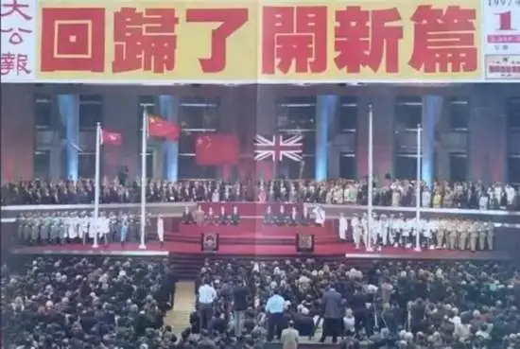
A. 提出“一国两制”方针 B. 正式签署中英联合声明
C. 中国恢复对香港行使主权 D. 中国恢复对澳门行使主权
19. 如图的建筑产生于（ ）
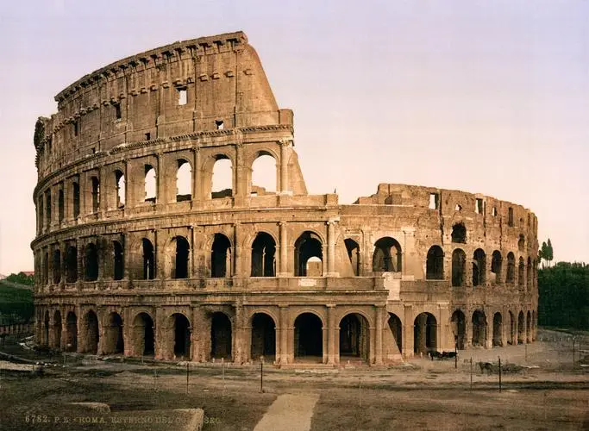
A. 古代埃及 B. 古代希腊 C. 古代罗马 D. 拜占庭帝国
20. 历史解释是对史实的分析和评判。下列选项属于历史解释的是（ ）
A. 1689年英国议会通过了《权利法案》 B. 1775年来克星顿传出了枪声
C. 1789年巴黎民众攻占巴士底狱 D. 1789年的法国《人权宣言》具有历史进步性
21. 第一次工业革命中，将蒸汽机变为主要动力来源发明家是（ ）
A. 哈格里夫斯 B. 瓦特 C. 诺贝尔 D. 爱迪生
音乐作品可以表现重大社会题材。请回答22～23题
22. 《英雄交响曲》气势磅礴，表达出作曲家对自由、平等和博爱的渴望。这位德国天才作曲家是（ ）
A. 贝多芬 B. 列夫·托尔斯泰 C. 达尔文 D. 梵高
23. 《英雄交响曲》本来是为歌颂拿破仑而作，但在1804年正式发表时作者愤怒地去掉了拿破仑的名字。这是因为拿破仑（ ）
A. 发动政变 B. 加冕称帝 C. 远征俄国失败 D. 兵败滑铁卢
24. 有人说参加巴黎和会的各国代表大多只是“道具”，因为许多事情已由英国首相劳合·乔治、法国总理克里孟梭和美国总统威尔逊决定了。这说明巴黎和会（ ）
A. 被大国所操纵 B. 体现平等协商 C. 复苏德国经济 D. 挑起美苏冷战
25. 某历史兴趣小组收集了以下资料进行探究学习。他们学习的主题应该是（ ）
照片：《周恩来在万隆会议上发言》
地图：《非洲独立进程图》
纪录片：《巴拿马运河》
传记：《曼德拉传》

A. 一战后亚非拉民族民主运动的高涨 B. 二战后资本主义的新变化
C. 二战后亚非拉国家的新发展 D. 二战后社会主义力量的壮大
第Ⅱ卷
注意事项：
1．用黑色字迹的签字笔将答案写在“答题卡”上。
2．本卷共3大题，共50分。
26. 史料是通向历史认识的桥梁。研读史料，回答问题。
史料一 宋《萍洲可谈》 | 史料二 南宋持罗盘陶俑 | 史料三 泉州出土宋代海船（残存船底）
朱彧（yù）在1119年写成《萍洲可谈》一书，书中写道：“舟师^{①}识地理，夜则观星，昼则观日，阴晦则观指南针。”①舟师，船上的技术人员。 | 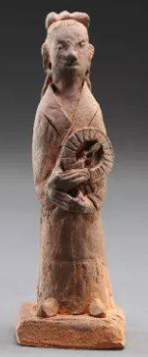 | 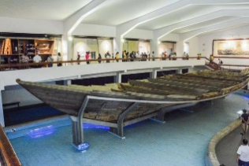  据考古研究，此船的长度应为34米，宽11米，深4米左右，载重量超过200吨，不仅体量大，而且还使用水密隔舱技术。从船舱出土物来看，数量最多的是香料和胡椒等，都是我国从南洋诸国进口的大宗货物。

（1）史料分为文字史料、实物史料、口碑史料和数字化史料等类型。据此判断，史料一、史料二分别属于什么史料类型？这两则史料共同反映的科技发明是什么？
（2）结合所学，指出史料一、史料二所示发明是通过哪一地区的商人传到欧洲的？它的外传对世界产生了什么影响？
（3）依据史料三海船的考古介绍，概括这一时期的经济发展情况。据史籍记载，北宋元祐二年，朝廷在泉州设立市舶司。市舶司的主要职能是什么？
27. 天津海鸥表与中国工业化同命运共成长。结合以下时间轴进行探究。
海鸥表发展历程 | 党和国家政策
 | 1953年开始执行第一个五年计划
1955年中国第一块国产手表（海鸥表前身）在天津诞生
 | 1978年作出改革开放伟大决策
1981年天津海鸥手表集团有限公司成立
 | 1984年加快以城市为重点的经济体制改革。同年，进一步开放天津等14个沿海城市
 | 1992年中共十四大提出建立社会主义市场经济体制
1995年由于外来表的涌入和电子表的冲击，海鸥表面临临生存危机
1998年海鸥集团向更复杂、更高端的机械表研发进军，次年扭亏为盈
 | 2001年中国加入世界贸易组织
2005年海鸥集团自研成功了陀飞轮、万年历等高端表，打破瑞士、德国包搅局面
2006年“海鸥”商标被评为“中华老字号”
 | 2015年提出新发展理念

（1）1955年，中国第一块国产手表在天津诞生。这与时间轴上我国哪一经济发展计划有关？该计划实施对中国工业化有何影响？
（2）依据时间轴并结合所学，指出哪次会议上作出了改革开放的伟大决策？从改革开放以来海鸥表等中国王业的发展历程中，你获得了哪些启示？
（3）海鸥表和中国工业的发展都离不开各领域科技创新。请结合所学知识，列举建国以来为我国现代化建设作出贡献的两位科学家及其成就。
28. 有学者认为，发现人、发现女性、发现儿童是人类社会的进步。阅读材料，回答问题。
材料一 如下图《蒙娜丽莎》
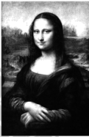
（1）如上图是哪位画家的代表作？作品以现实人物为主题，人物形象神态自若，嘴角含着一丝微笑，富有生命的活力。这反映出文艺复兴时期人们怎样的精神追求？
材料二 随着工业革命的发展，工人阶级队伍不断壮大，劳动力结构发生了巨大的变化……以英国为例，到20世纪初，越来越多的妇女走出家庭，成为工业劳动者，她们的社会角色发生了变化，这为妇女社会地位的提高创造了条件。
——摘编自统编版《义务教育教科书世界历史九年级下册》
（2）依据材料二并结合所学，请指出20世纪初英国妇女的社会角色和地位分别发生了怎样的变化？造成这种变化的主要原因是什么？
材料三 由于认识到现代社会需要高技术和受过良好教育的劳动力。因此，政府立法规定，儿童的主要任务是受教育而不是赚钱。例如，英国1881年规定，5至10岁的儿童必须接受义务教育。
——摘编自杰里·本特利《简明新全球史》
（3）依据材料三，概括19世纪末工业化国家的儿童能够接受教育的原因是什么？结合所学，分析说明儿童接受教育对人类社会的发展产生了怎样的影响？

